주차 | 28주차 |  | 기간 | 2025.03.08 ~  2026.03.15 | 지도교수 | (서명)
개발 내용 | 1. 열화상 카메라 개선  2. 새로운 Mesh 적용  3. 스테이지 디자인  4. 기타 개발
상세 내용 | 1. 열화상 카메라 개선  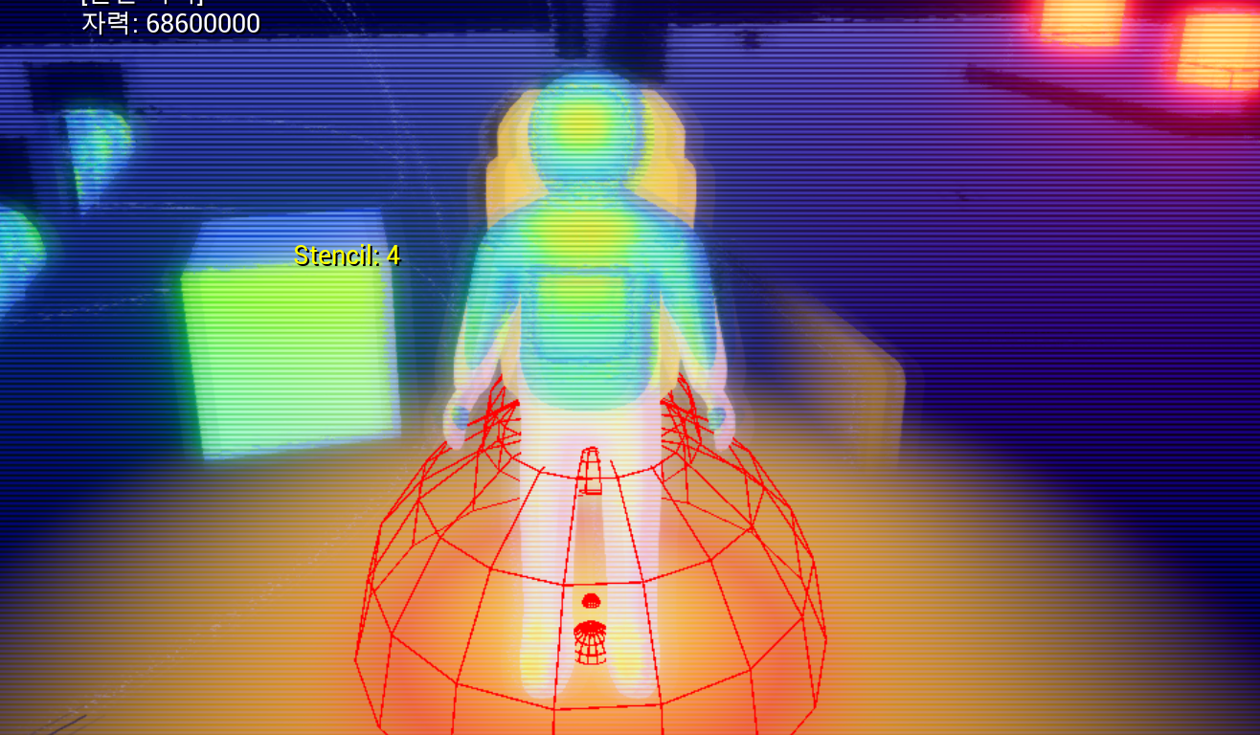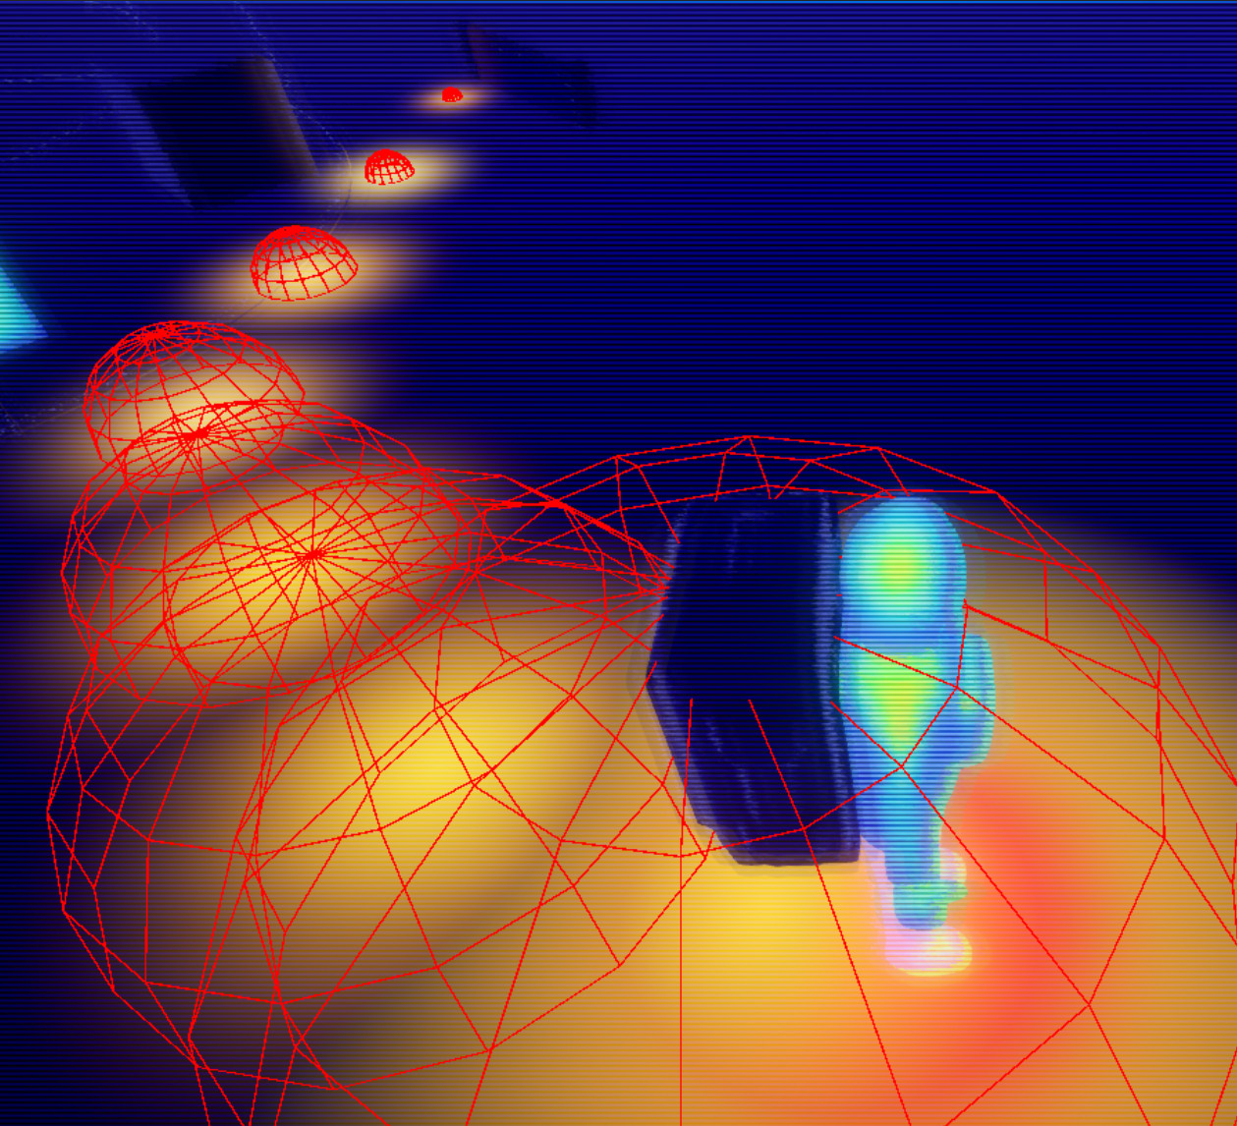  기존 열화상 카메라에서 열 잔상(Heat Slot)이 주변 물체에 영향을 주지 못한다는 기획 피드백을 반영하여 다음과 같이 개선하였습니다.  캐릭터 이동 시 생성되는 열 잔상이 물체를 감지하면 해당 물체(지금은 Metal과 Rubber 재질에만 적용되어 있는 상태입니다)의 CustomDepthStencil 값을 점진적으로 증가시키는 기능을 추가하였으며,  이를 통해 열화상 카메라에서 주변 물체가 열을 흡수하는 효과가 시각적으로 표현되도록 개선하였습니다.  또한 밑에 열 잔상 부분에 3색을 추가해서 좀 더 구분되게 추가해놓았습니다.  그리고 개발 중 열 잔상의 충돌 범위와 물체의 스텐실 값 변화를 육안으로 확인하기 어려워 임시 디버그 시각화를 추가하였습니다.  2. 새로운 Mesh 적용  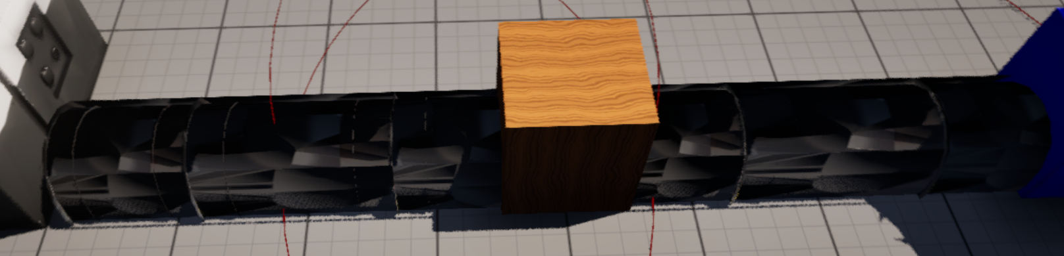  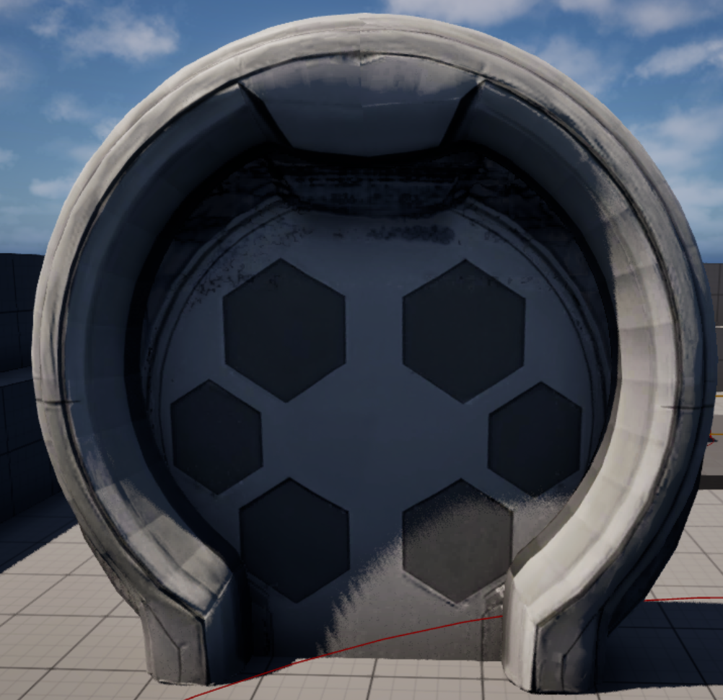  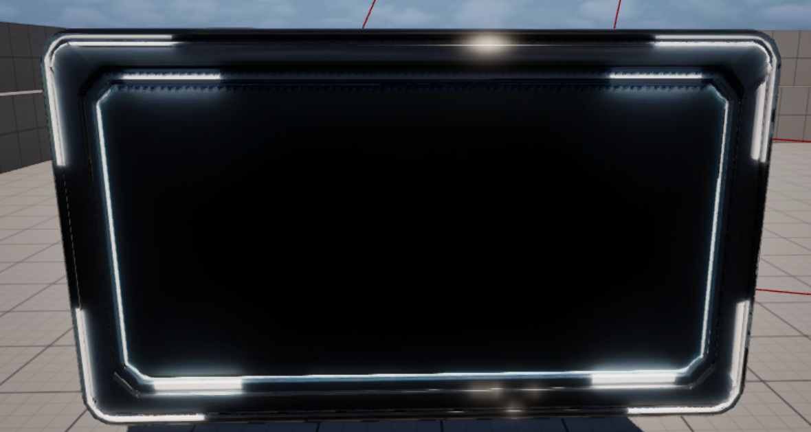  모델러가 새롭게 만들어준 문, 전선 텍스쳐 및 새롭게 만든 액터 칠판을 가져와서 적용하는 작업을 했습니다.  3. 스테이지 디자인  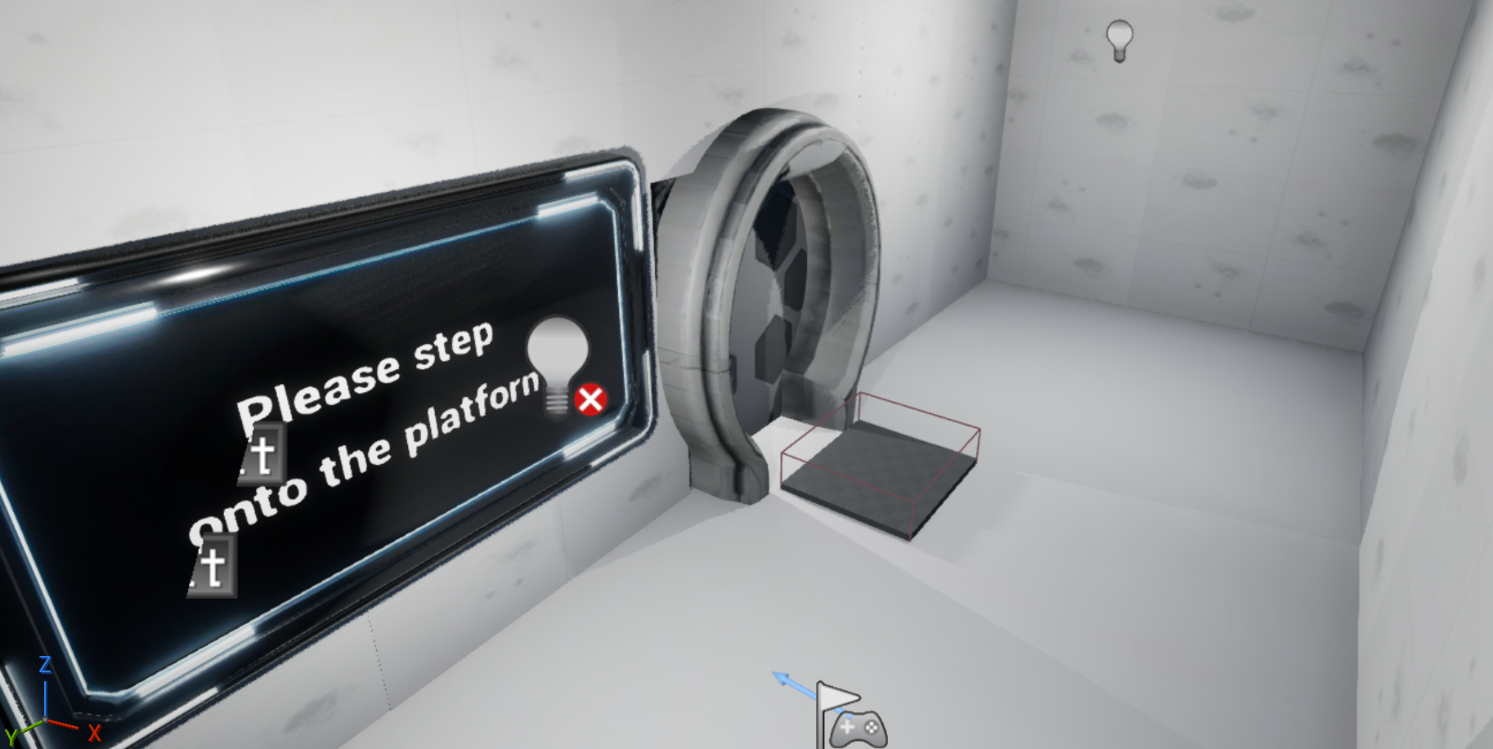  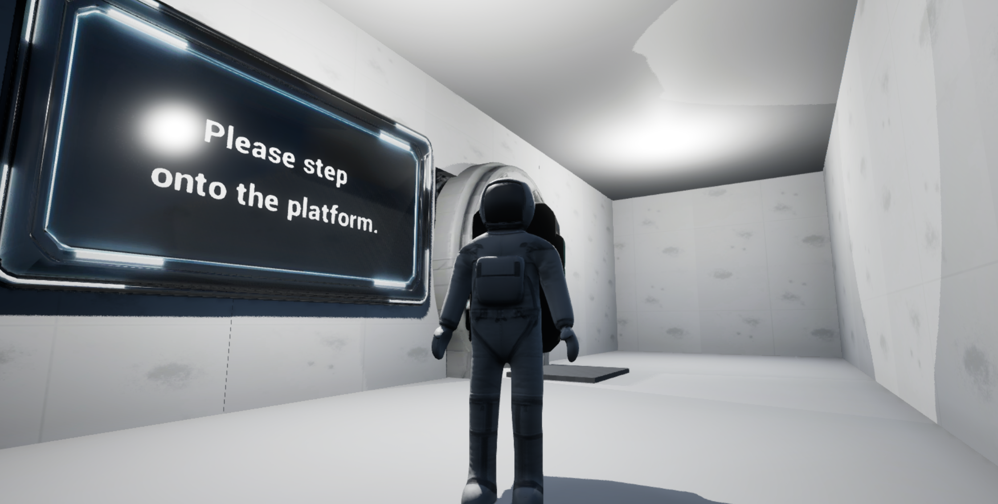  기존에는 하나의 블록을 기준으로 타일 작업을 진행했지만, 이번에는 여러 개의 블록을 활용해 벽돌을 쌓듯 새로운 벽 구조를 제작하였습니다. 또한 앞선 2번 항목에서 보여드린 칠판 오브젝트에 글씨를 추가하여, 플레이어가 스테이지를 진행하면서 참고할 수 있는 방향성과 힌트를 제공하였습니다. 현재는 한글 폰트가 적용되지 않아 안내 문구를 영어로 작성한 상태입니다.  4. 기타 개발  1. 애니가 재생 될 때 손 부분이 맞지 않는 부분이 있어서 고쳤습니다.  2. 스테이지 2에도 맵 작업을 했지만 디자인이 바뀌어서 현재 보류 중인 상태입니다.  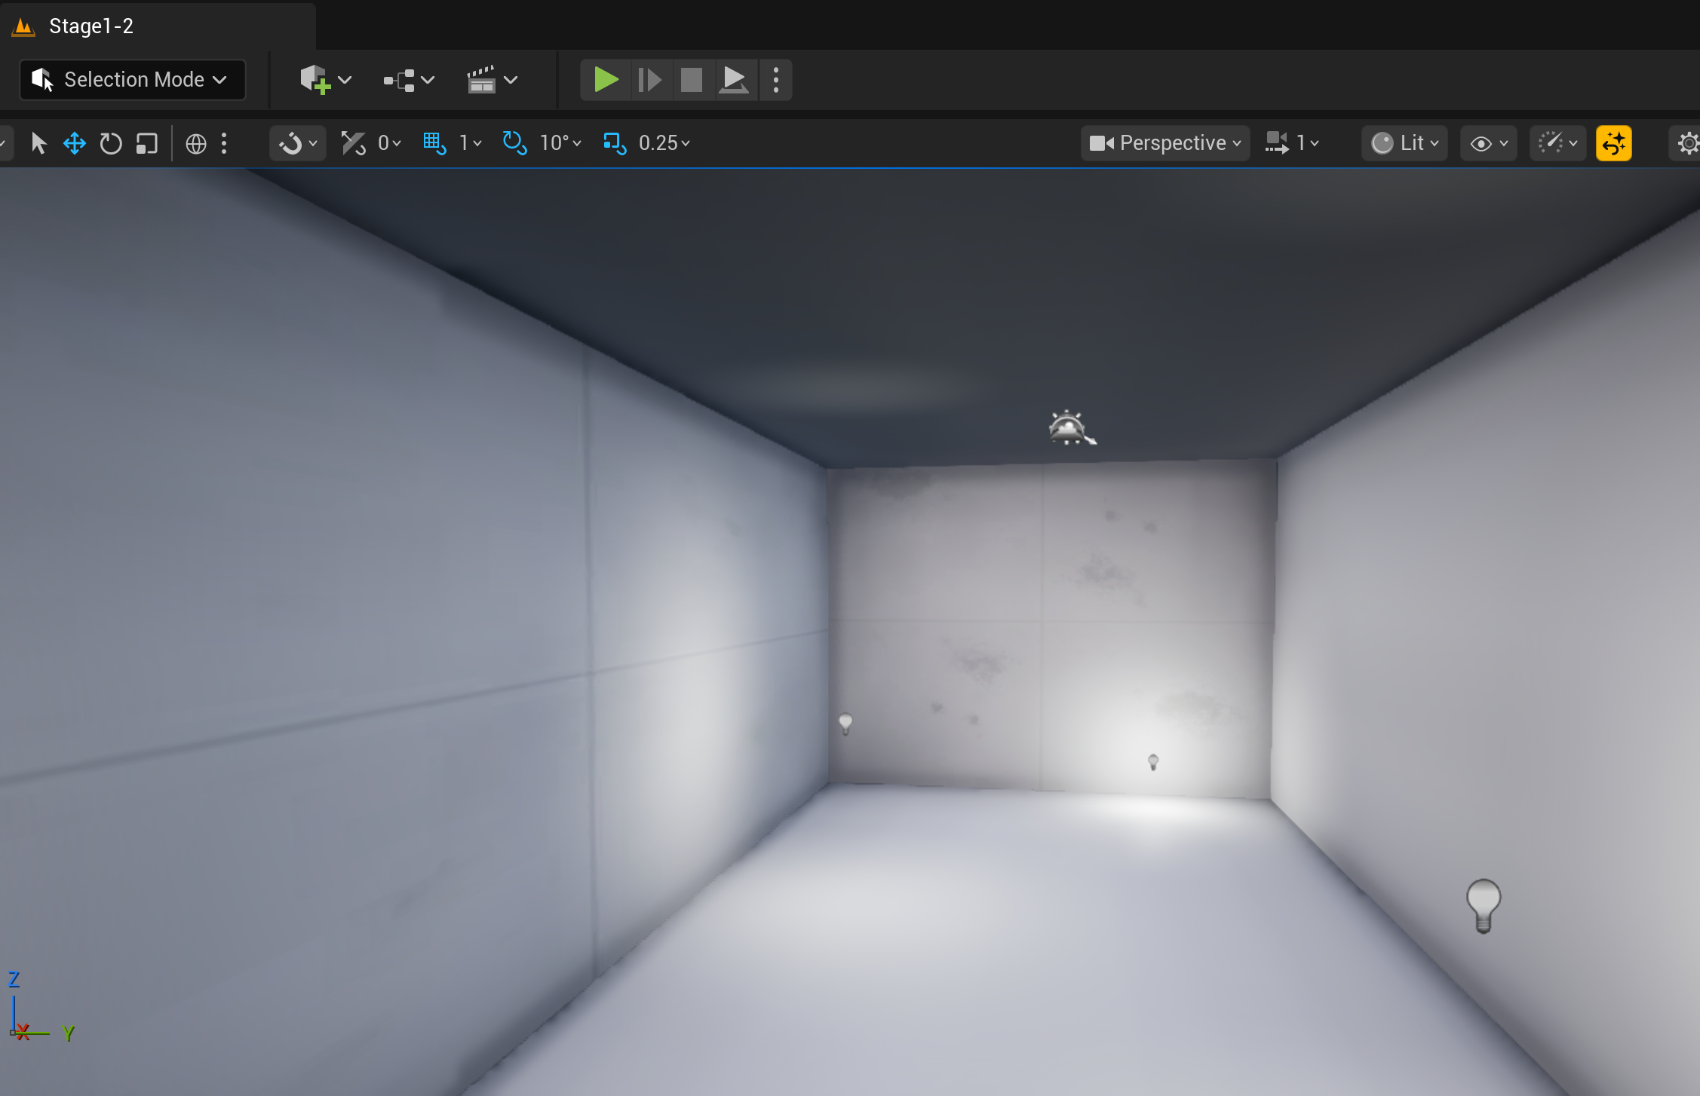  3. 위젯 메인화면도 현재 디자인중에 있습니다.  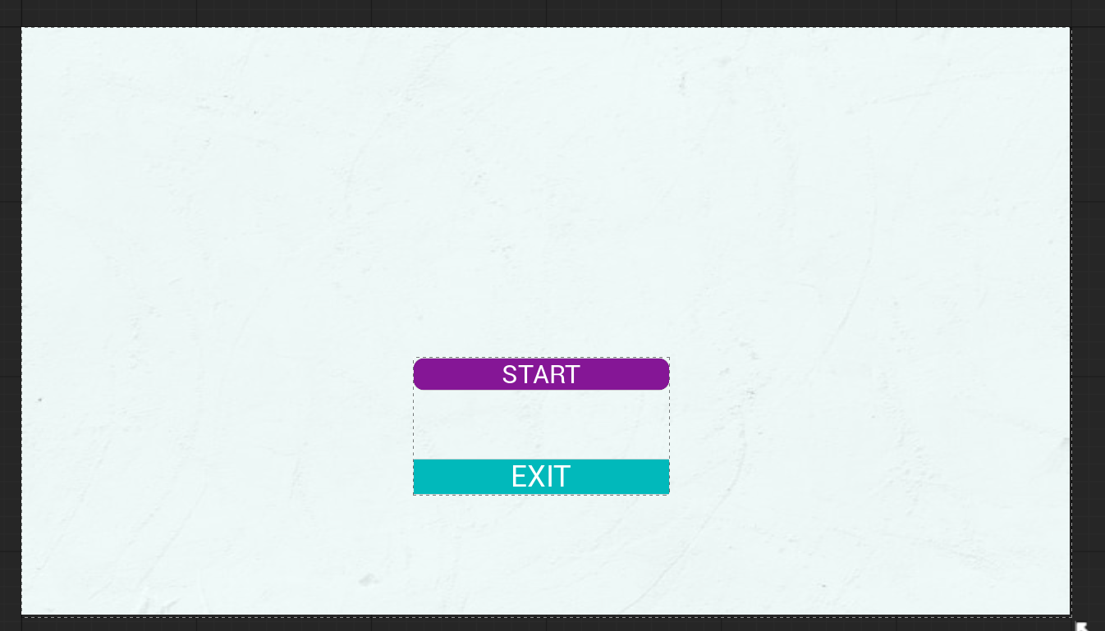  참고 영상  https://youtu.be/2lD4JBwR7bY  영상에서는 순서대로 스테이지 디자인, 새로운 Mesh, 개선된 열화상 순으로 보실 수 있습니다.
다음주차 | 29주차 | 다음기간 |  |  | 2026.03.01 ~  2026.03.08
다음 주 할 일 | 1. c++ 개발  2. 열화상 카메라 개선
지도 교수의
피드백

